**FlatPress** — это движок для ведения блогов на основе системы управления контентом (CMS) с открытым исходным кодом. Он основан на PHP, является многоязычным и хранит весь свой контент в текстовых файлах. Он также поддерживает различные плагины, виджеты и настраиваемые темы. Это позволяет редактировать ваш веб-сайт в режиме реального времени и с легкостью.

Устанавливать будем с помощью Linux mint:



**Необходимые условия:** Установка LAMP (apache и php5.6)

Установка apache:

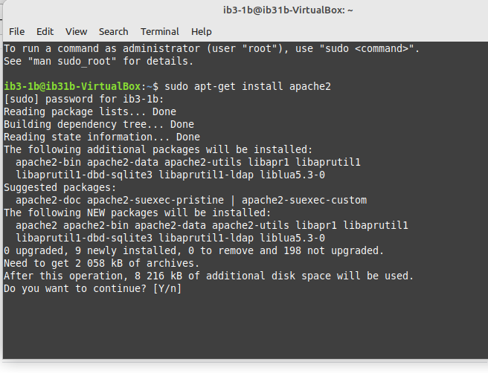

Установка PHP:

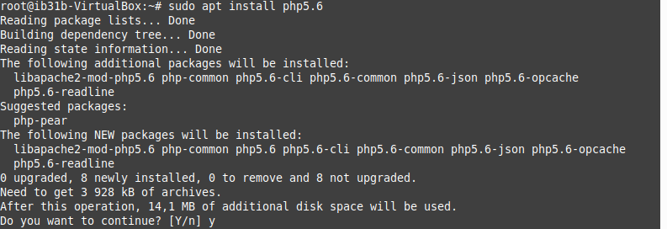

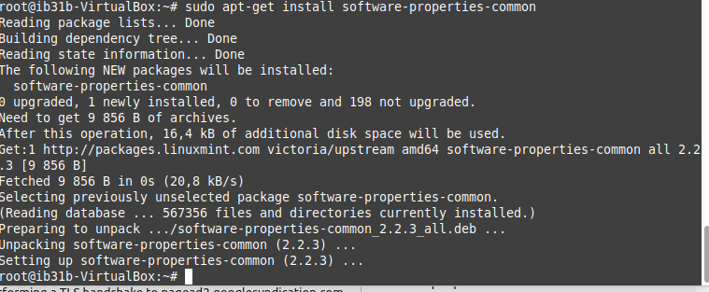

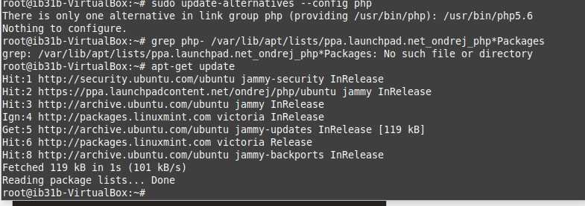

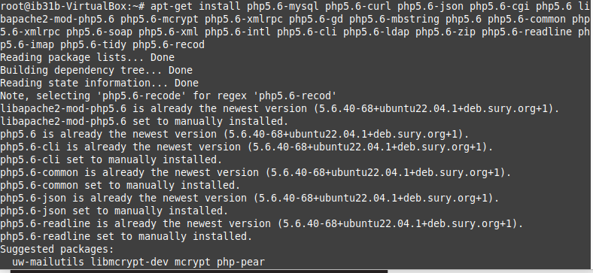

Установка Flatpress:

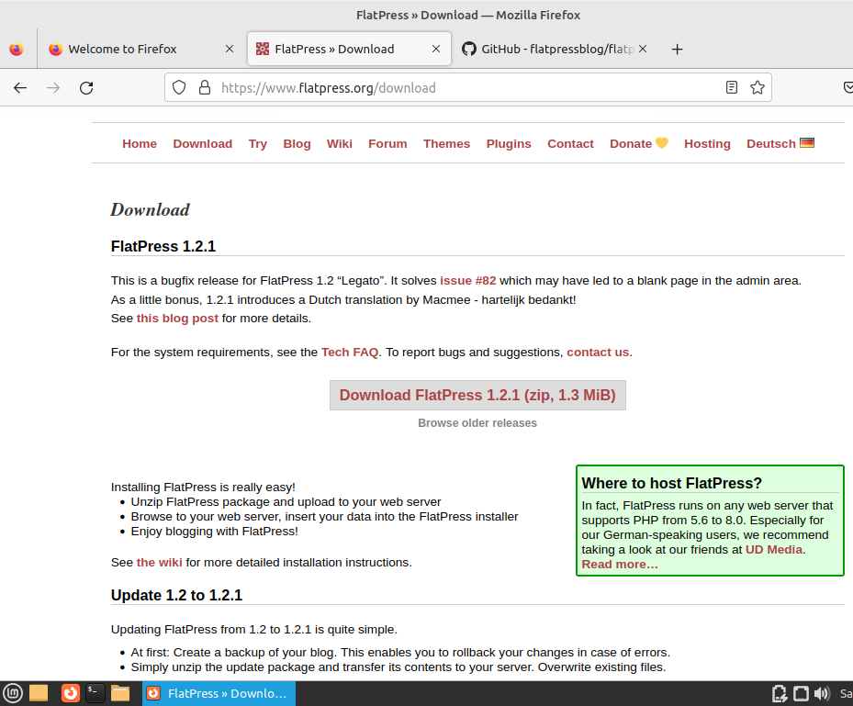 ⇒ 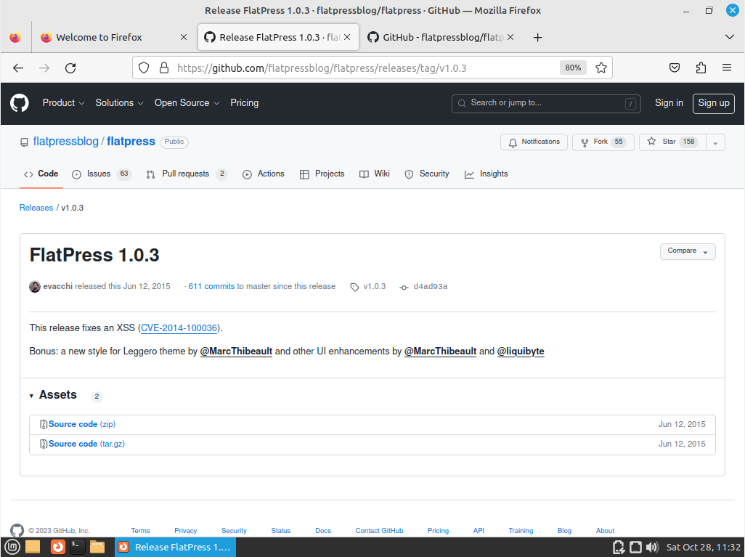

1. Cкачаем FlatPress с помощью команды wget:

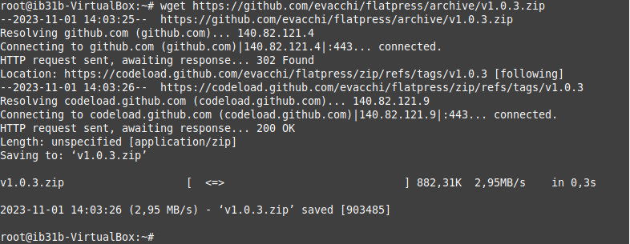

1. Извлекаем пакет

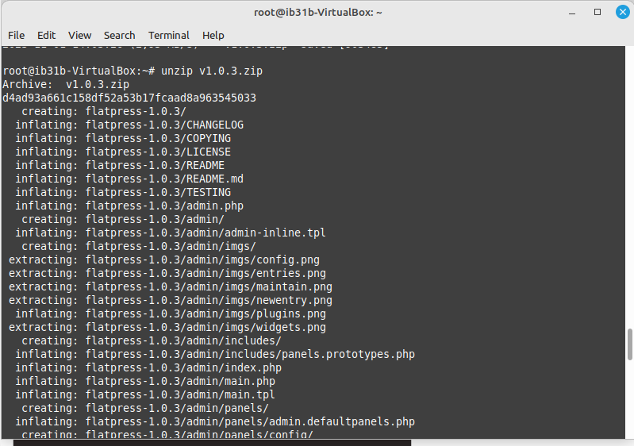

1. Ls — команда для быстрого просмотра содержимого папки



1. Переименовываем файл, изменяем владельца и размещение

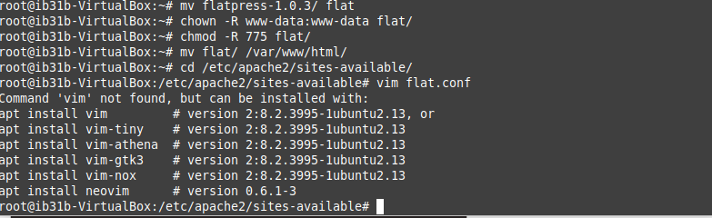

**chown -R** - позволяет рекурсивно устанавливать владельца.

**chmod -R** **755** - Назначение прав объекту текущего каталога.

**mv** - переместить каталог в определенную папку.

**cd** - используется для изменения текущей рабочей папки.

1. Далее создаём virtualhost для flatpress cms.

На многих сайтах используют vim, но мне кажется, что проще использовать nano (в отличие от vim его не нужно дополнительно устанавливать)



В текстовом редакторе пишем: 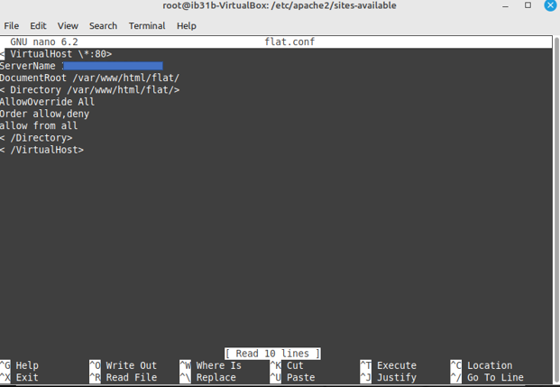

(сервер назвали, так же, как и хост)

1. Включаем файл flat.conf

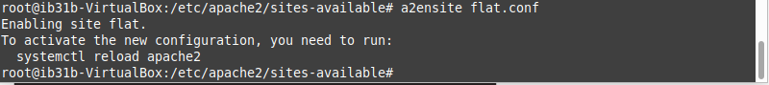

1. Входим в файл хоста



Заполняем там: <give your ip> < give your localip>

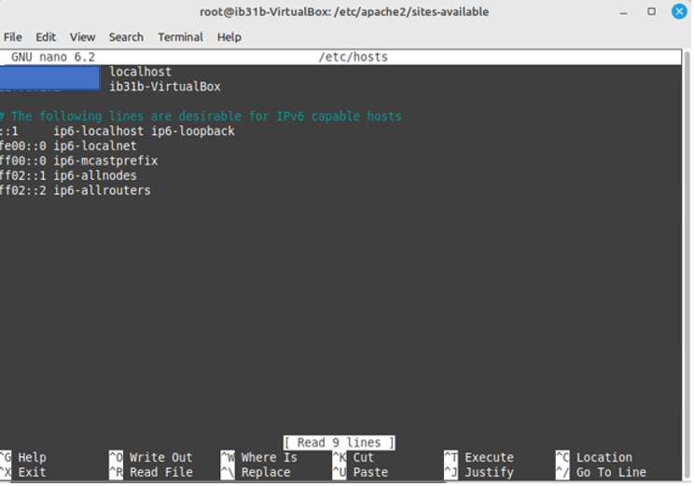

1. Перезапускаем apache, чтобы проверить работу веб-сервера

Всё работает. Перед нами страница приветствия Flatpress.

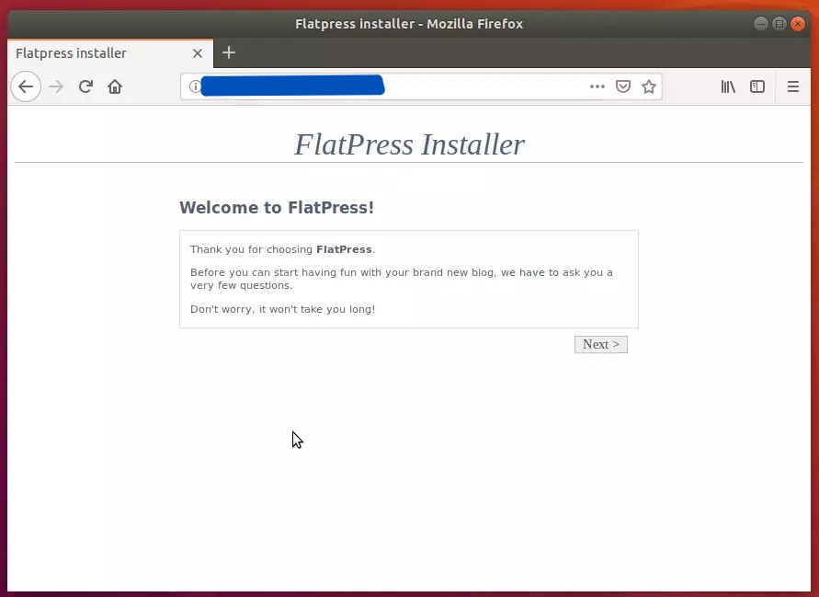

Далее идёт настройка пользователя и завершение установки

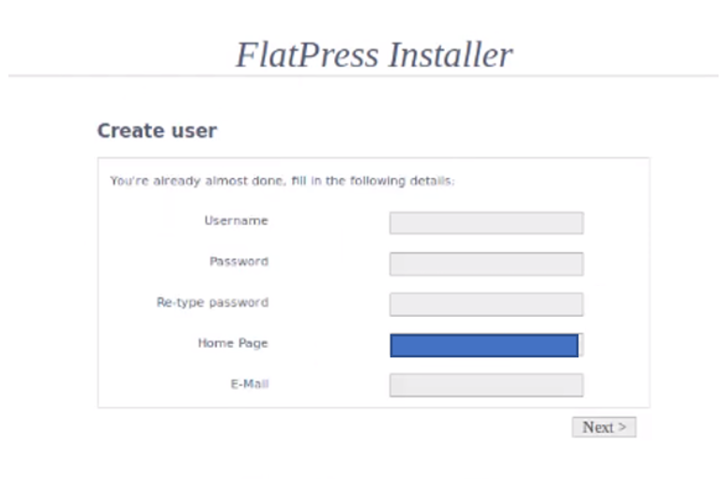⇒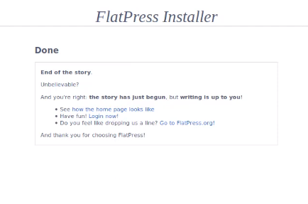

Вход в систему

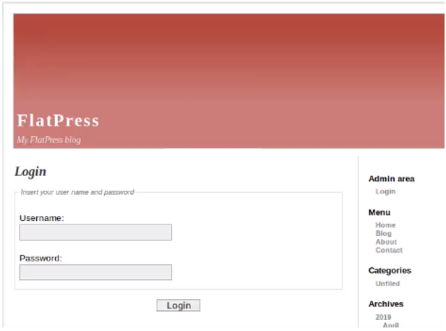

Наша страница

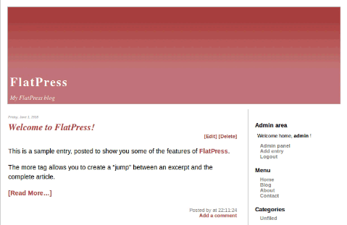

**Сложности при развёртывании:**

не запускалась служба "apache2":  
sudo service apache2 start

Job for apache2.service failed because the control process exited with error code.  
See "systemctl status apache2.service" and "journalctl -xeu apache2.service" for details.

Журналы показывают, что служба не находит конфигурационный файл /etc/apache2/apache2.conf.

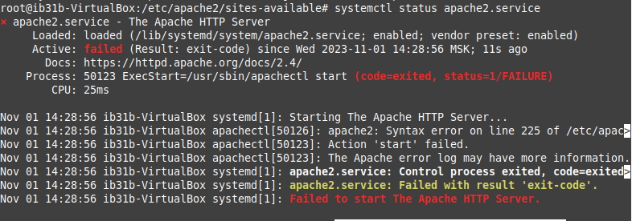

Попытка исправления путём переустановки ни к чему не привела:

sudo apt-get update && sudo apt-get purge apache2 && sudo apt-get install apache2

Также, после полного удаления Apache2 оставались следы старой установки

**Решение проблемы:**

1) Удаляем старую версию

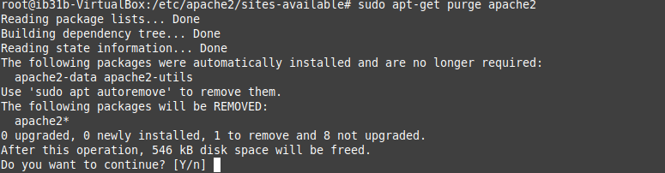

2) Удаляем следы прошлой установки

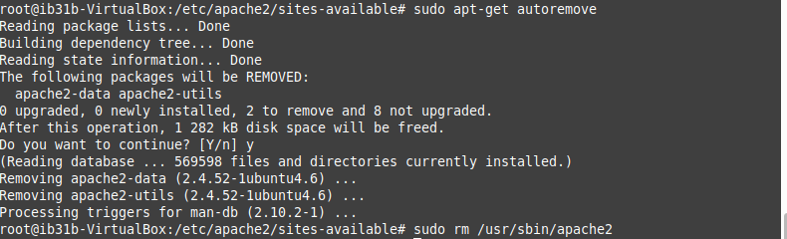

3) Добавляем PPA-репозиторий **"ondrej/apache2"** и обновляем кеш пакетов:

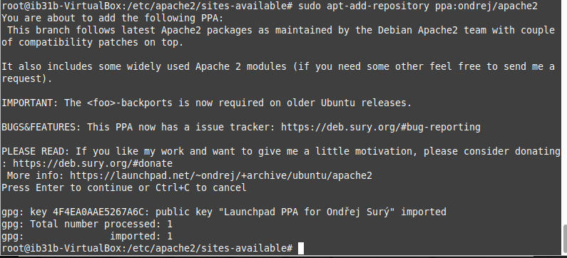

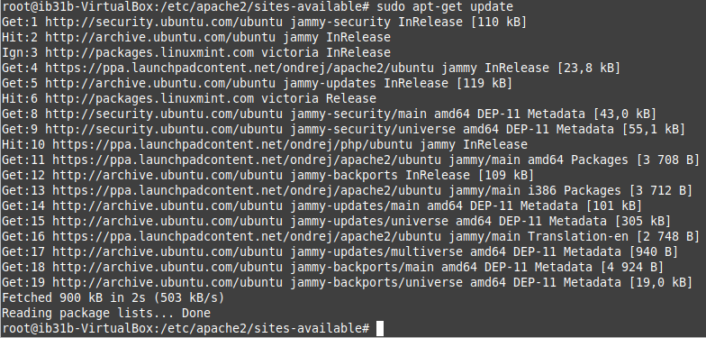

4) Производим установку Apache2

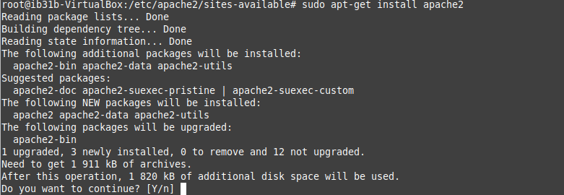

5) Проверяем конфигурацию



Получаем сообщение об ошибке. Нужно указать имя или IP-адрес веб-сервера в директиве 'ServerName' в конфигурационном файле

6) Запускаем службу Apache2:



7) Проверяем работу веб-сервера, открытием браузера и переходом по адресу

Басова Мария ИБ3-1б